Torma Zsófia megállapítását kikerülve a XX. században a műveltség terjedését, a népcsoportok vándorlását még Mezopotámia → Balkán irányba feltételezték: „A Kr.e. IV. évezred közepétől indultak meg Elő-Ázsiából a Balkán északi vidékeire, Erdélybe és a Tisza mentére.”[6]
Ám kiderült, hogy a műveltség-áramlás nemcsak ellenkező irányú volt, hanem több, mint egy évezreddel korábban történt. Ez azt jelenti, hogy a Bánáti-műveltség népe Erdélyből kiindulva a Balkánon keresztül az Égei-szigetvilágot érintve jutott el Mezopotámiába, és vitte magával az írásbeliséget. A

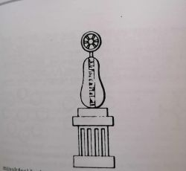
egy babiloni pecséthengeren bevésett és oltárra helyezett Nap.kerék képe látható. Ennek a képnek hasonlatosságát mutatta be egy tordosi agyagkerekekkel, melynek egyik oldalán napsugár vonalakat látunk bekarcolva.(„2)
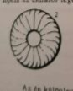
Más ábrákon,hengereken 6, 7, 8, sőt, 12 bolygóból állócsoportokat fedezhetünk fel.
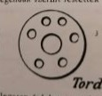

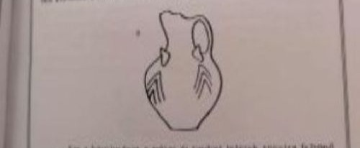
Az agyag korongok és bálványok felületén ott található az akkád Nap -istennek „Samas”nak képírásos neve trák nyelven. Hold isten -Erdélyben „Hold leány”= Bendis (Pallas Athene-Diana-Artemis) , továbbá”Anu” az Ég istenének nevei ( ez utóbbi Uránus-nak felel meg ) Ezek a nevek ugyanazon asztrológiai számrendszerhez tartozó jelekkel vannak leírva, melyekkel Trója írástudói és a sumero-akkád Babilonia papjai használtak titkos írásként agyagba vagy kőbe vésve
Samas nevét a babiloniai papok << a 20-as számmal írták
Sin ( Hold) nevét <<< a 30-as számmal
Bél nevét Isten.úr <<<<< az 50-es számmal
Anu isten nevét (Ég) vvv a 60-as számmal
vvv
vvv
Erdély és Trója papja bálványképein és agyagkorongjain számjeleket véstek be,melyek rituális edényeiken isteneik megjelölését szolgálták, amennyiben ezekkel a jelekkel tudatták, melyik istennek áldoztak a kérdéses edényekben.
ez a trójai korsó kétségtelenül a trák Pallas Athene istennőnek szentelt edény volt.A 30-as szám az ő hierogrammja, és a két kebelornamentum , bizonyítja, hogy Sin ( a Hold) úgy Erdélyben, mint Trójában, a női istenség elképzelésében szerepel,

A tordosi leletek közt van egy égetett agyagból készült szénégető edény töredéke, melynek alsó feleként ugyanazok a jelek vannak bevésve.
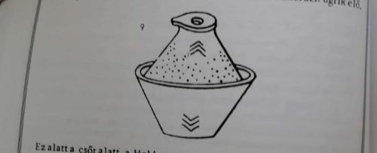
Ehhez tartozott egy tölcsér formájú át lyuggatott fedő rész, mely arra szolgált, hogy a tömjénnel beszórt parazsat lefödje és amelynek felső része csőrszerűen ugrik elő. Ez alatt a csőr alatt a Hold ugyanazon számjegye van vésve .
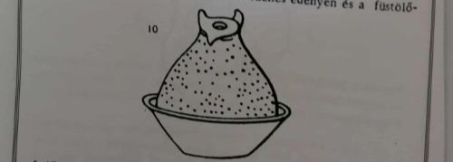
Míg ezen a másikon e csőr már szabályszerű bagoly fejjé alakult át.
A jelek mind a szenes edényen ,mind a füstölőn Bendis istenasszony jelképei, tehát a nép áldozata és imádsága Erdély védő istenasszonyának lett ajánlva.

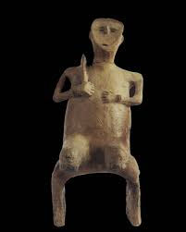
Szegvári Sarlós Isten
A magyarországi sumér jellegű leletek nagymestere Makkay János székesfehérvári régész Szegvárott egy ősi ház leégett romjai alatt talált „sarlós istent”.Az ősgörög Panteon első „férfi istenének „ véli. Magyarázat: a sarló ábrázolása, mellyel az eget és a földet az idők hajnalán ketté választotta. A motívum öregebb, mint a legöregebb görög mitológiai alak. A sumérok sarlós aratói sok képről ismertek. Lényeges elem, hogy a szegvári idol arca „üres”, mert a hátravetett fejre ünnepélyes alkalmakkor -vetés szenteléskor, betakarításkor- más és más arany, vagy nemesfém álarcot „ajándékoztak.”Hogy a mai magyar „vasorrú bába” fogalma meséinkben ebből az ősi „álarcos isten” vagy „színváltó isten „ mitológiai alapgondolatból fakad, nagyon valószínűnek látszik. A szegvári „sarlós isten „ hasonmásai a mezopotámiai kultúrában nagyon gyakoriak és nem kétséges, hogy a görögök is innét vették át az” időisten „Kronos fogalmát, hisz a földművelő nép a vetés és aratás közt eltelt napokkal mérte az időt.Mint ahogy öregjeink mondták, krumpli kapáláskor, szüretkor. A sarlós isten a többi szegvári lelettel is mezopotáminak tekinthetjük, mert a sumér hiedelemvilággal sokban azonos

Csalog József régész-néprajzkutató végezte, nevét arról kapta, hogy jobb vállán sarlót tart. Fontos emlék a magyar régészetben, és 2000-ben a Szegvár címerébe is belefoglalták.

- Feltárása: A legfontosabb szobrocska, a Sarlós Isten, a Csalog József által vezetett ásatások során került elő 1956-ban.
- Leírása: A 1956-ban talált, égetett agyagból készült szobor egy trónuson ülő alakot ábrázol, arcát lapos maszk takarja, jobb vállán pedig sarlót tart.
- Jelentősége: Az újkőkori Tiszai kultúra egyik legjelentősebb idolja, amely a magyar régészeti kutatás egyik legfontosabb emléke.
- Elhelyezése: Eredeti mása a szentesi Koszta József Múzeumban tekinthető meg.

- Korszak és lelőhely: A szobor a Kr. e. 5000–4400 között virágzó tiszai kultúra idejéből származik, és a Szegvár-tűzkövesen feltárt településen találták meg.
- Jelentősége: A "Sarlós Isten" megnevezés a szobron tartott sarlóra utal, és Makkay János szerint ez az ősi előképe lehetett a későbbi, a sarlóval kapcsolatos mítoszoknak.
- Kiemelkedő lelet: A szobor világszerte ismertté vált, és számos kiállításon bemutatták, például az USA-ban is, mielőtt hazakerült a szentesi Koszta József Múzeumba.
- Szimbólum: A szobor nagyságát jelzi, hogy 2000-ben bekerült Szegvár címerébe is.

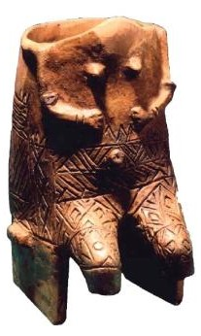
Kökénydombi Vénusz
Ez a szobrocska ,melyet Banner János az 1944-es év folyamán a híres Kökénydomb széthordásánál lelt méltó „társa” a „sarlós istennek” nőnemű alakban ,szintén trónon ülve.

